ЧĂВАШ РЕСПУБЛИКИ  КОМСОМОЛЬСКИ РАЙОНĚ  ХИРТИ СĔНТĔР ЯЛ | 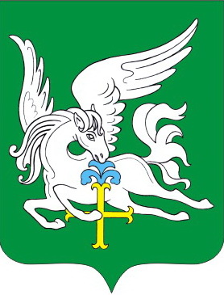 | ЧУВАШСКАЯ РЕСПУБЛИКА КОМСОМОЛЬСКИЙ РАЙОН
ЧĂВАШ РЕСПУБЛИКИ  КОМСОМОЛЬСКИ РАЙОНĚ  ХИРТИ СĔНТĔР ЯЛ |  | АДМИНИСТРАЦИЯ  ПОЛЕВОСУНДЫРСКОГО  СЕЛЬСКОГО  ПОСЕЛЕНИЯ  ПОСТАНОВЛЕНИЕ  07.12. 20120 №51  д. Полевой Сундырь
ПОСЕЛЕНИЙĔН
АДМИНИСТРАЦИЙЕ
ЙЫШĂНУ

07.12. 2020 № 51
Хирти Сĕнтĕр ялě

О внесении изменения в постановление администрации Полевосундырского сельского поселения Комсомольского района Чувашской Республики от 14 ноября 2019 г. № 57 «Об утверждении Порядка оценки налоговых расходов Полевосундырского сельского поселения Комсомольского района Чувашской Республики»

Администрация Полевосундырского сельского поселения Комсомольского района Чувашской Республики п о с т а н о в л я е т:
- Раздел III приложения к Порядку оценки налоговых расходов Комсомольского района Чувашской Республики, утвержденному постановлением администрации Комсомольского района Чувашской Республики от 14 ноября 2019 г. № 57 «Об утверждении Порядка оценки налоговых расходов Полевосундырского сельского поселения Комсомольского района Чувашской Республики», дополнить позицией 18.1 следующего содержания:

«18.1 | Общая численность плательщиков налогов (единиц) | Межрайонная ИФНС России № 2 по Чувашской Республике».
2. Настоящее постановление вступает в силу после его официального опубликования.

Глава администрации
Полевосундырского сельского поселения Г.Е.Ефремов

